Les mots pour le dire
Les émotions
- La joie :
Synonyme : la gaieté, l’allégresse, …
Adjectif : être joyeux, ravi, fou de joie, …
Verbe : se réjouir, rire, éclater de rire, sauter de joie, rayonner de bonheur, …
- La tristesse :
Synonyme : le chagrin, la peine, …
Adjectif : être triste, chagriné, malheureux, peiné, …
Verbe : éprouver du chagrin, avoir de la peine, pleurer, fondre en larmes, sangloter, avoir la gorge nouée, …
- La colère :
Synonyme : l’irritation, l’exaspération, …
Adjectif : être furieux, être indigné, …
Verbe : s’énerver, s’emporter, se fâcher, se mettre en colère, bouillir de colère, entrer dans une colère noire, enrager, rougir de colère, s’irriter, …
- La surprise :
Synonyme : l’étonnement, la stupéfaction, …
Adjectif : être surpris, étonné, stupéfait, abasourdi, frappé de stupeur, …
Verbe : rester sans voix, sursauter…
- La peur :
Synonyme : la crainte, la panique, l’effroi, la frayeur, l’inquiétude, … Adjectif : être apeuré, angoissé, effrayé, épouvanté, terrifié, mort de peur, inquiété, horrifié, paniqué, …
Verbe : trembler, s’inquiéter, frissonner, avoir la chair de poule…
- Le dégoût :
Synonyme : aversion, répulsion, haut-le-cœur…
Adjectif : être dégoûté, …
Verbe : trembler, …
Les tempéraments
Inquiet, violent, timide, colérique, doux, agressif, calme, anxieux, pessimiste, optimiste, courageux, paresseux, révolté, rebelle, généreux, joyeux, triste, enjoué, lunatique, agité, mou, énergique, …
Les ambiances
Etrange, féérique, calme, inquiétante, joyeuse, triste,

MON CAHIER DU CINÉMA
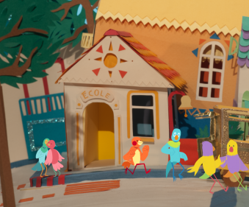 | 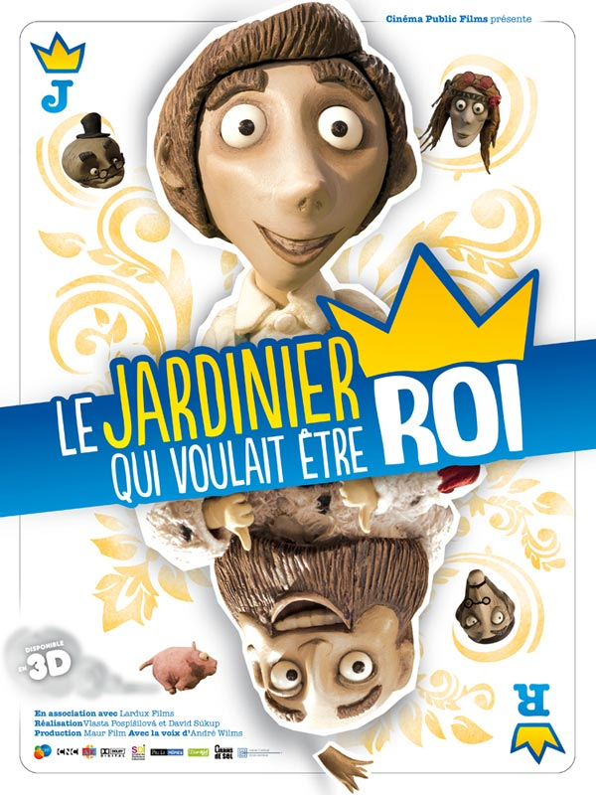 | 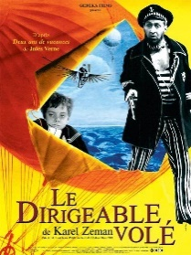
www.enfants-de-cinema.com
TITRES DES FILMS que tu vas aller voir cette année :
- . . . . . . . . . . . . . . . . . . . . . . . . . . . . . . . . . . . . . . . . . . . . . . . . .
- . . . . . . . . . . . . . . . . . . . . . . . . . . . . . . . . . . . . . . . . . . . . . . . . .
- . . . . . . . . . . . . . . . . . . . . . . . . . . . . . . . . . . . . . . . . . . . . . . . . .
Dans quel cinéma vas-tu te rendre pour voir les films ?
. . . . . . . . . . . . . . . . . . . . . . . . . . . . . . . . . . . . . . . . . . . . . . . . . . . . . . . . . . . . . . .
SOUVENIR DES PARCOURS
Lors des précédentes éditions d’Ecole et Cinéma, quels films te rappelles-tu avoir vus ? Quels souvenirs en gardes-tu (Couleurs, musique, personnage, ambiance, émotions…) ? Utilise « Les mots pour le dire »
. . . . . . . . . . . . . . . . . . . . . . . . . . . . . . . . . . . . . . . . . . . . . . . . . . . . . . . . . . . . . . . . . . . . . . . . . . . . . . . . . . . . . . . . . . . . . . . . . . . . . . . . . . . . . . . . . . . . . . . . . . . . . . . . . . . . . . . . . . . . . . . . . . . . . . . . . . . . . . . . . . . . . . . . . . . . . . . . . . . . . . . . . . . . . . . .
. . . . . . . . . . . . . . . . . . . . . . . . . . . . . . . . . . . . . . . . . . . . . . . . . . . . . . . . . . . . . . . .
. . . . . . . . . . . . . . . . . . . . . . . . . . . . . . . . . . . . . . . . . . . . . . . . . . . . . . . . . . . . . . . .
Ce cahier appartient à . . . . . . . . . . . . . . . . . . . . . . . . . . . . . . . . . . .
Ecole : . . . . . . . . . . . . . . . . . . . . . . . . . . . . . . . . . . . . . . . . . . . . . . . .
Classe : . . . . . . . . . . . . . . . . . . . . . . . . . . . . . . . . . . . . . . . . . . . . . . .
2017/2018. Cycle 2
« EN SORTANT DE L’ECOLE »
AVANT D’ALLER AU CINEMA

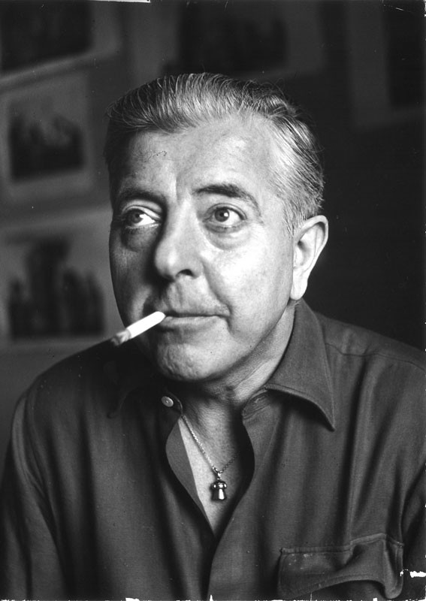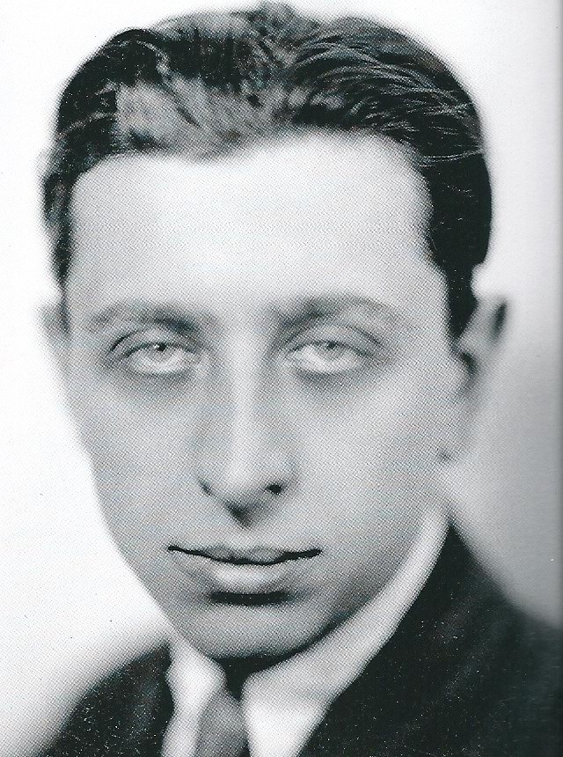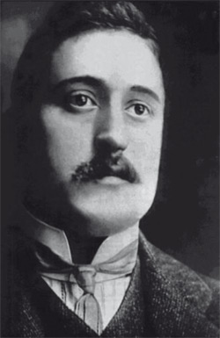
Jacques Prévert Robert Desnos Guillaume Apollinaire

Ces trois poètes ont écrit les textes qui sont mis en images. Les connais-tu ? Et as-tu déjà lu leurs poèmes ? Si oui, lesquels ?
. . . . . . . . . . . . . . . . . . . . . . . . . . . . . . . . . . . . . . . . . . . . . . . . . . . . . . . . . . . . . . . . . . . . . . . . . . . . . . . . . . . . . . . . . . . . . . . . . . . . . . . . . . . . . . . . . . . . . . . . . . .
. . . . . . . . . . . . . . . . . . . . . . . . . . . . . . . . . . . . . . . . . . . . . . . . . . . . . . . . . . . . . . . . . . . . . . . . . . . . . . . . . . . . . . . . . . . . . . . . . . . . . . . . . . . . . . . . . . . . . . . . . . .
LE GÉNÉRIQUE
En t’aidant de la carte postale, complète les éléments du générique
Titre du film : . . . . . . . . . . . . . . . . . . . . . . . . . . . . . . . . . . . . . . . . . . . . . . . . .
Réalisateurs : . . . . . . . . . . . . . . . . . . . . . . . . . . . . . . . . . . . . . . . . . . . . . . . . . . . . . . . . . . . . . . . . . . . . . . . . . . . . . . . . . . . . . . . . . . . . . . . . . . . . . . . . . . . . . . . . . . . . . . . . . . . . . . . . . . . . . . . . . . . . . . . . . . . . . . . . . . . . . . . . . . . . . . . . . . . . . .
Année de création du film : . . . . . . . . . . . . . . . . . . . . . . . . . . . . . . . . . . . . . .
Qu’est-ce qu’un court métrage ? . . . . . . . . . . . . . . . . . . . . . . . . . . . . . . . . . . . . . . . . . . . . . . . . . . . . . . . . . . . . . . . . . . . . . . . . . . . . . . . . . . . . . . . . . . . . . . . .
. . . . . . . . . . . . . . . . . . . . . . . . . . . . . . . . . . . . . . . . . . . . . . . . . . . . . . . . . . . . . .

APRÈS AVOIR VU LE FILM « LE JARDINIER QUI VOULAIT ÊTRE ROI »
L’histoire du chapeau à plume de geai
Essaie de décrire les caractères des trois frères :
Thomassif : . . . . . . . . . . . . . . . . . . . . . . . . . . . . . . . . . . . . . . . . . . . . . . . . . . . . . . . Alphonsafond : . . . . . . . . . . . . . . . . . . . . . . . . . . . . . . . . . . . . . . . . . . . . . . . . . . . . Petit Jean : . . . . . . . . . . . . . . . . . . . . . . . . . . . . . . . . . . . . . . . . . . . . . . . . . . . . . . . .
Comment Petit Jean a-t-il fait pour trouver un moyen de locomotion pour retrouver le chapeau à plume de geai de son père ? . . . . . . . . . . . . . . . . . . . . . . . . . . . . . . . . . . . . . . . . . . . . . . . . . . . . . . . . . . . . . . . . . . . . . . . . . . . . . . . . . . . . . . . . . . . . . . . . . . . . . . . . . . . . . . . . . . . . . . . . . . . . . . . . . . . . . . . . . . . . . . . . . . . . . . . . . .
La raison et la chance
Essaie de décrire les caractères des deux personnages :
Monsieur Raison : . . . . . . . . . . . . . . . . . . . . . . . . . . . . . . . . . . . . . . . . . . . . . . . . . Monsieur Chance : . . . . . . . . . . . . . . . . . . . . . . . . . . . . . . . . . . . . . . . . . . . . . . . . .
Souvenirs de cette année :
Quels souvenirs gardes-tu des films vus cette année (Couleurs, musique, personnage, ambiance, émotions…) ? Utilise « Les mots pour le dire »
. . . . . . . . . . . . . . . . . . . . . . . . . . . . . . . . . . . . . . . . . . . . . . . . . . . . . . . . . . . . . . . . . . . . . . . . . . . . . . . . . . . . . . . . . . . . . . . . . . . . . . . . . . . . . . . . . . . . . . . . . . . . . . . . . . . . . . . . . . . . . . . . . . . . . . . . . . . . . . . . . . . . . . . . . . . . . . . . . . . . Quel est celui que tu as préféré ? Explique pourquoi :
. . . . . . . . . . . . . . . . . . . . . . . . . . . . . . . . . . . . . . . . . . . . . . . . . . . . . . . . . . . . . . . . . . . . . . . . . . . . . . . . . . . . . . . . . . . . . . . . . . . . . . . . . . . . . . . . . . . . . . . . . . . . . . . . . . . . . . . . . . . . . . . . . . . . . . . . . . . . . . . . . . . . . . . . . . . . . . . . . . . . . . . . . . . . . . . . . . . . . . . . . . . . . . . . . . . . . . . . . . . . . . . . . . . . . . . . . . . . . . . .

« LE JARDINIER QUI VOULAIT ÊTRE ROI »
AVANT D’ALLER AU CINEMA

L’AFFICHE
A quoi ressemble cette affiche ? . . . . . . . . . . . . . . . . . . . . . . . . . . . . . . . . . . . . . . . . . . . . . . . . . . . . . . . . . . . . . . . . . . . . . . . . . . . . . . . . . . . . . . . . . . . . . . . . . . . . . . . .
LE GÉNÉRIQUE
En t’aidant de la carte postale, complète les éléments du générique
Titre du film : . . . . . . . . . . . . . . . . . . . . . . . . . . . . . . . . . . . . . . . . . . . . . . . . .
Réalisateur : . . . . . . . . . . . . . . . . . . . . . . . . . . . . . . . . . . . . . . . . . . . . . . . . . . .
Année de création : . . . . . . . . . . . . . . . . . . . . . . . . . . . . . . . . . . . . . . . . . . . . .
Pays d’origine de ces films : . . . . . . . . . . . . . . . . . . . . . . . . . . . . . . . . . . . . . .
Les matériaux utilisés pour réaliser les films :
. . . . . . . . . . . . . . . . . . . . . . . . . . . . . . . . . . . . . . . . . . . . . . . . . . . . . . . . . . . . . . . . . . . . . . . . . . . . . . . . . . . . . . . . . . . . . . . . . . . . . . . . . . . . . . . . . . . . . . . . . . . . . . . . . As-tu déjà vu des films d’animation ? Lesquels ? Quels étaient les matériaux utilisés ? . . . . . . . . . . . . . . . . . . . . . . . . . . . . . . . . . . . . . . . . . . . . . . . . . . . . . . . . . . . . . . . . . . . . . . . . . . . . . . . . . . . . . . . . . . . . . . . . . . . . . . . . . . . . . . . . . . . . . . . . . . . . . . . . . . . . . . . . . . . . . . . . . . . . . . . . . . . . . . . . . . . . . . . . . . . . . . . . . . . . . . . . . . . . . . . . . . . . . . . . . . . . . . . . . . . . . . . . . . . . . . . . . . . . . . . . . . . . . . . . . . . . . . . . . . . . . . . . . . . . . . . . . . . . . . . . . . . . . . . . . . . . . . . . . . . .

APRÈS AVOIR VU LE FILM « EN SORTANT DE L’ECOLE »
Quel est ton poème préféré ? . . . . . . . . . . . . . . . . . . . . . . . . . . . . . . . . . . . . . . . . . . . . . . . . . . . . . . . . . . . . . . . . . . . . . . . . . . . . . . . . . . . . . . . . . . . . . . . . . . . . . Qu’est-ce qui t’a plu dans ce court métrage ? Les mots du poème ? Les images pour l’illustrer ? La voix qui dit le poème ? . . . . . . . . . . . . . . . . . . . . . . . . . . . . . . . . . . . . . . . . . . . . . . . . . . . . . . . . . . . . . . . . . . . . . . . . . . . . . . . . . . . . . . . . . . . . . . . . . . . . . . . . . . . . . . . . . . . . . . . . . . . . . . . . . . . . . . . . . . . . . . . . . . . . . . . . . . . . . . . . . . . . . . . . . . . . . . . . . . . . . . . . . . . . . . . . . . . . . . . . . . . . . . . . . .
Tu peux dans cette case, mettre une couleur qui correspond le mieux à ce poème préféré :

Tu peux dans cette case écrire des mots que tu as retenus de ce poème ou des mots qui te font penser à ce poème :

Tu peux dans cette case dessiner un extrait, un fragment de ce poème

« LE DIRIGEABLE VOLÉ »
AVANT D’ALLER AU CINEMA
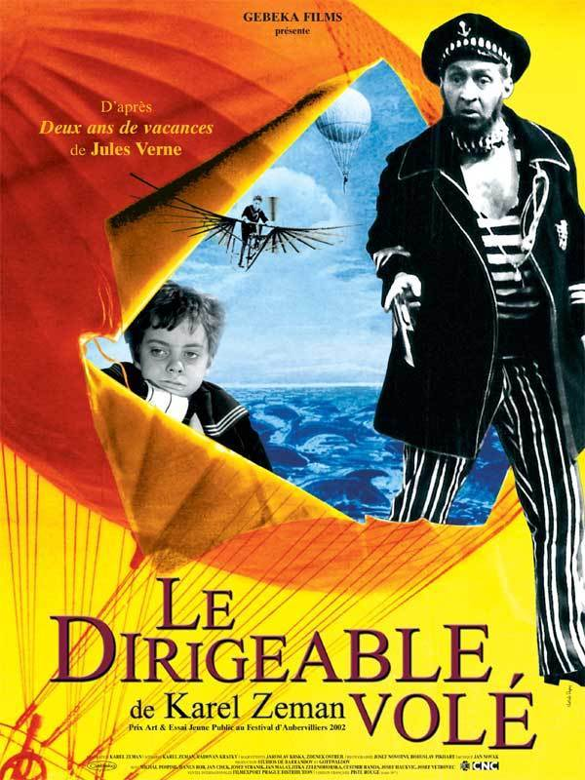

. L’AFFICHE
D’après l’affiche, imagine ce que le film va raconter :
. . . . . . . . . . . . . . . . . . . . . . . . . . . . . . . . . . . . . . . . . . . . . . . . . . . . . . . . . . . . . . . . . . . .
. . . . . . . . . . . . . . . . . . . . . . . . . . . . . . . . . . . . . . . . . . . . . . . . . . . . . . . . . . . . . . . . . . . .
. . . . . . . . . . . . . . . . . . . . . . . . . . . . . . . . . . . . . . . . . . . . . . . . . . . . . . . . . . . . . . . . . . . .

. LE REALISATEUR

Prague 1891. Lors de la Grande Exposition Générale, le professeur Findeys présente au public son ballon dirigeable révolutionnaire gonflé avec un gaz prétendu ininflammable. Sur la promesse d’un essai gratuit, cinq jeunes garçons prennent place à bord. Mais comme Findeys rompt son engagement, les enfants détachent les amarres et le vent emporte l’aéronef. Grisés par l’aventure, les jeunes passagers décident de faire le tour du monde. (Cahier de notes sur…)

Le Dirigeable volé est un film très documenté relatif à la fin du XIXe siècle.

Réalise une collection d’images :
Expositions universelles à Paris, à Prague.
Les inventions du XXIe siècle.
Les premiers dirigeables.
L’univers des romans d’aventure de Jules Verne.

Recherche des livres, des BD sur le sujet
APRÈS AVOIR VU LE FILM « LE DIRIGEABLE VOLÉ »
Quel est le passage du film que tu as le plus aimé, pourquoi ?
. . . . . . . . . . . . . . . . . . . . . . . . . . . . . . . . . . . . . . . . . . . . . . . . . . . . . . . . . . . . . . . . . . . .
. . . . . . . . . . . . . . . . . . . . . . . . . . . . . . . . . . . . . . . . . . . . . . . . . . . . . . . . . . . . . . . . . . . .
. . . . . . . . . . . . . . . . . . . . . . . . . . . . . . . . . . . . . . . . . . . . . . . . . . . . . . . . . . . . . . . . . . . .
. . . . . . . . . . . . . . . . . . . . . . . . . . . . . . . . . . . . . . . . . . . . . . . . . . . . . . . . . . . . . . . . . . . .

Te rappelles-tu des machines volantes du film : barque-volante de l’agent secret, vélo-aérostat du journaliste Ardan, avion à pédales du jeune Jakoubek
ou chaloupe des canonniers volants de l’armée étrangère…
Imagine à ton tour une machine volante, dessine-la et nomme-la :

